Маршрут по Подгоренскому муниципальному району
Воронежской области
Название туристского маршрута: «И слышен колокольный перезвон под
мирным небом Белогорья».

1. Справочные сведения
Место проведения (область, район) | Подгоренский район
Вид маршрута (вид туризма) | пешеходный
Сложность маршрута (степень, категория сложности) | Первая
Протяжённость активной части маршрута, км | 35км
Продолжительность (общая и ходовых дней) | 3дня
Рекомендуемые сроки проведения | Май-июнь
Возраст участников маршрута | 12-14 лет

2. Подробная нитка маршрута

с.Сергеевка –с.Саприно- х.Красный- х.Кувшин - х.Витебск - заказник Ольгино- с.Белогорье-х.Кирпич -Воскресенский Белогорский мужской монастырь - с.Белогорье.
3. График движения по маршруту.
Первый день.
с.Сергеевка –с.Саприно- х.Кувшин
(Протяжённость – 15 км, ходовое время – 6 часов).
Второй день.
х.Кувшин-х.Витебск-с.Белогорье-х.Кирпич
(Протяжённость – 13 км, ходовое время – 4часа).
Третий день
х.Кирпичи- Воскресенский Белогорский мужской монастырь- с.Белогорье
(Протяжённость – 7 км, ходовое время – 1,5 часа).
3. График движения по маршруту
День пути | Участок маршрута | Способ передви-жения | Протяжён-ность, км | Ходовое время | Препятствия, потенциально опасные участки | Перечень экскурсионных объектов, наименование экскурсий
1 | с.Сергеевка –с.Саприно-х. Кувшин | пеший | 10км  5км | 6ч | нет | Памятник природы
2 | х. Кувшин-х.Витебск-с.Белогорье-х.Кирпич | пеший | 10км  3км | 4ч | нет | Родник, святой источник Божией Матери иконы Семистрельная.
3 | х.Кирпичи-с.Белогорье - Воскресенский Белогорский мужской монастырь-Белогорье. | пеший  Рейсовым  автобусом | 7км | 1,5 ч | нет | 1.Воскресенский Белогорский мужской монастырь  2.Церковь Спиридона Тримифунтского.  3.Часовня иконы Божией Матери Умягчение злых сердец
4. Сведения о районе путешествия
Урочище Кувшин
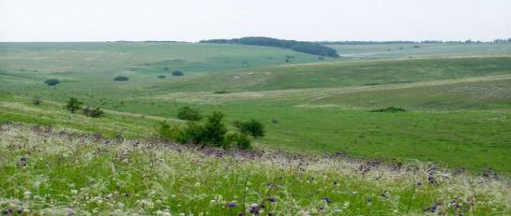
Текущий статус ООПТ: Действующий
Категория ООПТ: памятник природы
Значение ООПТ: Региональное
Дата создания: 28.05.1998
Местоположение ООПТ в структуре административно-территориального деления:
Центральный федеральный округ Воронежская область Подгоренский район Витебское сельское поселение
Общая площадь ООПТ: 7,4 га
Своеобразные грунты, сложный мезо- и микрорельеф сохранили в этих ландшафтах Среднерусской возвышенности многие виды растений прошлых геологических эпох. А также укрыли современные растения, вытесненные с более обширных пространств деятельностью человека. Здесь местами сохранились редкие и редчайшие реликтовые растения и эндемики, свойственные Центральному Черноземью. Многие растения занесены в Красную книгу РФ и Региональная Красную книгу Воронежской области.
Дон с. Белогорье Подгоренский район Воронежская область
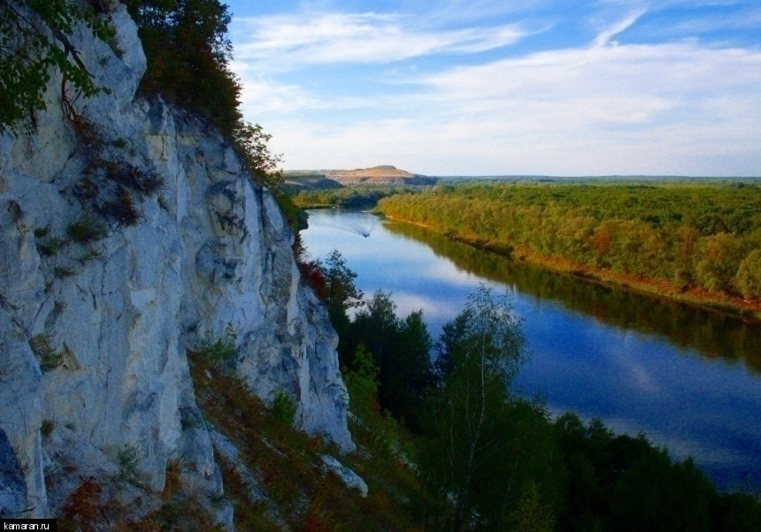
Свое название село Белогорье получило от окружающих его с севера и юга меловых белых гор.
«Белогорье - село в Подгоренском районе Воронежской области, на правом берегу Дона. Возникло в начале18 века, долгое время считалось слободой. Название села отражает особенности местности, здесь расположены белые меловые горы».
Белогорье находится в юго – западной части Воронежской области на правобережье Дона. Территория представляет возвышенную волнисто-балочную степь, расположенную на юго-восточных отрогах Среднерусской возвышенности. Поверхность земли изрезана балками и оврагами. Рельеф характеризуется большим разнообразием. Крутое правобережье реки и водораздельные гряды с выходами писчего мела называют белогорьями.
Дон - одна из крупнейших рек европейской части России, он протекает с севера на юг и является восточной границей с Павловским районом. В древности его называли Танаис, правый берег - крымским, левый – ногайским. Быстрота течения Дона неодинаковая, но поскольку русло его в основном ровное, он вполне заслужил название «Тихого».
Правый берег гористый. Это холмы, пригорки, меловые скалы, которые подходят к самому руслу реки. Левый берег отлогий, песчаный, поросший кустарником, большей частью бесплоден с обильной и сочной травой.
Плодородные почвы, благоприятный климат, полноводная река, равнинная поверхность, леса, луга издавна привлекали сюда людей. Существует несколько версий возникновения поселения Белогорья у подошвы правого нагорного берега Дона. У подножия гор протекает река Дон. В принципе можно найти место для ночлега в палатках, можно искупаться. Пляж песчаный. Иногда присутствуют местные рыбаки .
Родник, святой источник Божией Матери иконы Семистрельная село Белогорье
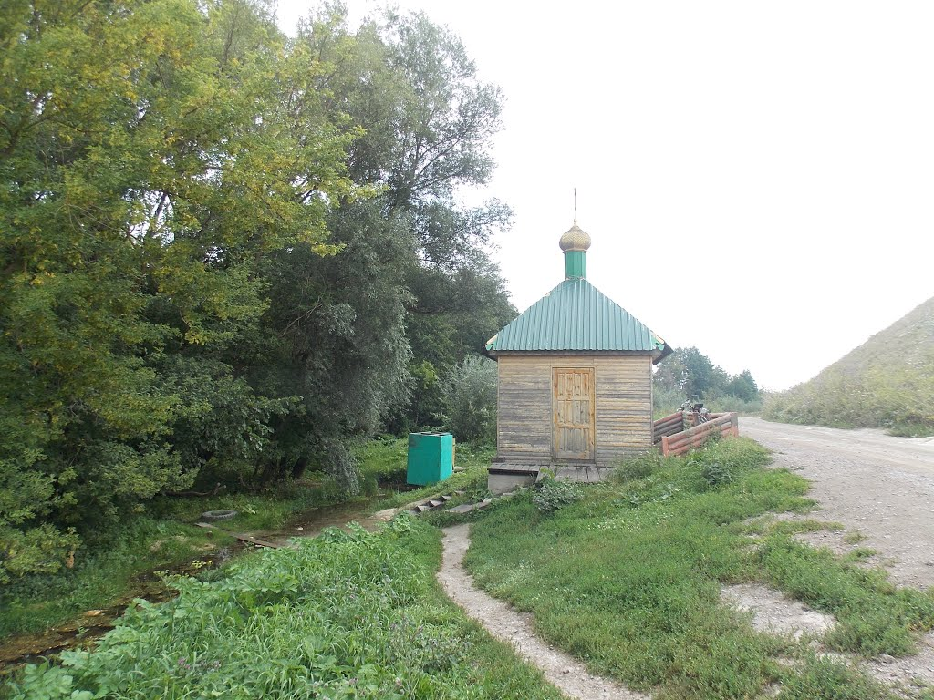
Церковь Спиридона Тримифунтского -Белогорье - Подгоренский район
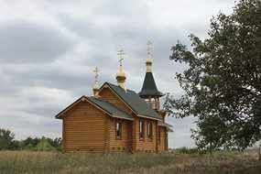

Воскресенский Белогорский мужской монастырь
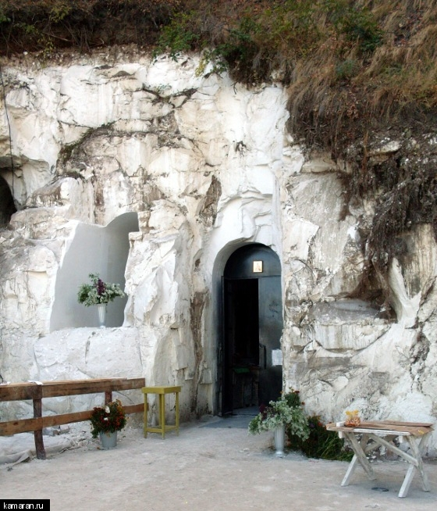
Белогорье - самое крупное культовое подземелье искусственного происхождения в России. Белогорские пещеры расположены на трех уровнях. Общая глубина около 70 метров. Существует легенда, что в южном нижнем "этаже" пещер есть ход-коридор, который проходит под рекой на левый берег Дона. Общая протяженность пещер раньше составляла около 2,2 км, а к настоящему времени не засыпанными остались ,где то 900 м. Местные служители, а также сами служители монастыря расчищают заваленные проходы самостоятельно. И уже в 2003 году Белогорский Воскресенский мужской монастырь вновь стал действующим.
село Белогорье, хутор Кирпичи
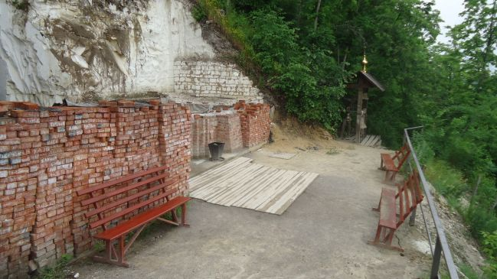
5. Карта района похода схемой маршрута
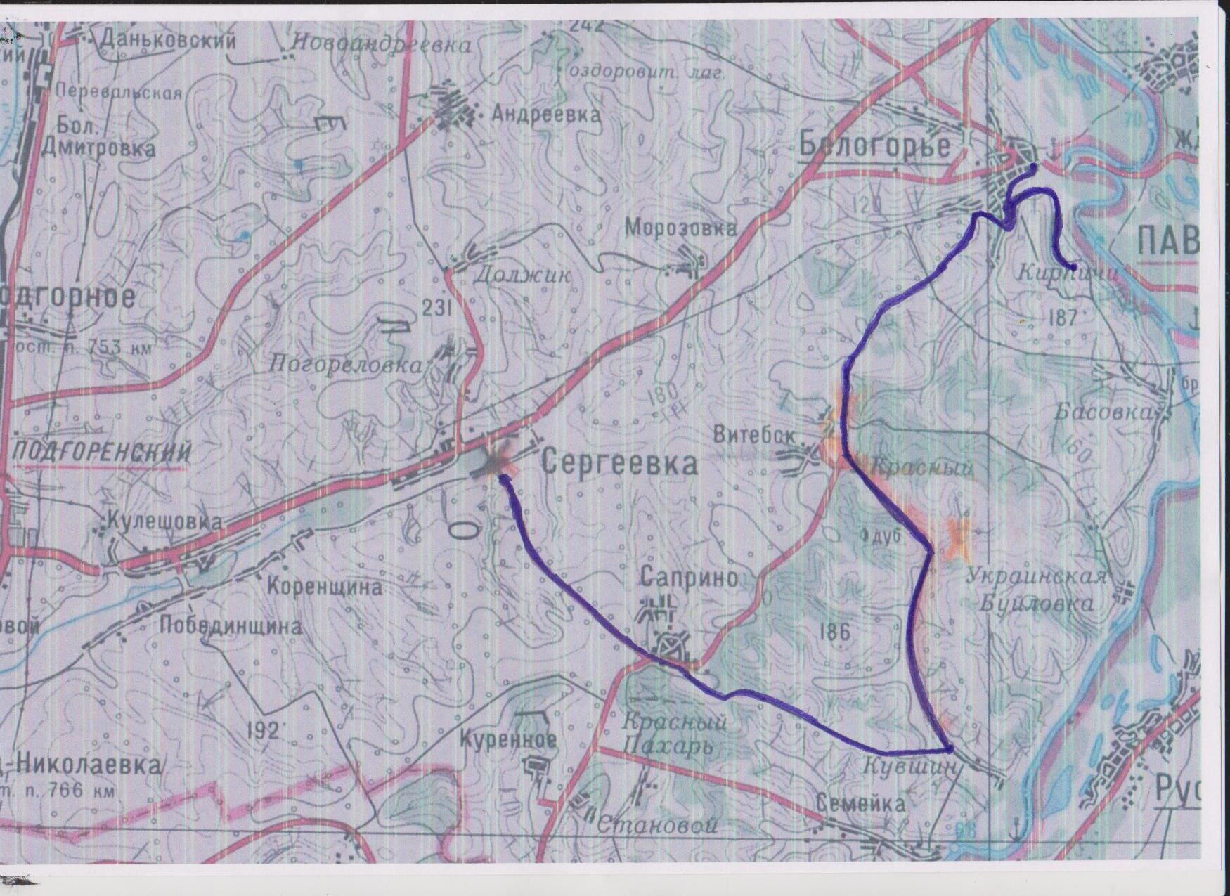
6. Описание маршрута
Первый день
Наш маршрут начинается из с.Сергеевки у поворота на с.Саприно. Идя 7км по шоссейной дороге, мы приходим в с.Саприно. Не доходя до развилки х.Витебск, мы сворачиваем направо и двигаемся 8км по грунтовой дороге в сторону х.Кувшин. Там мы останавливаемся на ночлег. Разбиваем лагерь. Готовим пищу. После знакомимся с достопримечательностями х.Кувшин.
Второй день
После завтрака собираем лагерь. Из х.Кувшина идем по асфальтированной дороге вверх через х.Красный поворачиваем направо до х.Витебска. Заканчивается асфальтированная дорога и переходит в грунтовую дорогу. Вдоль посадки через заказник Ольгино в с.Белогорье идем в х.Кирпичи. Ночёвка у начала горы на берегу Дона у родника «Святой источник Божией Матери иконы Семистрельной». Разбиваем лагерь на ночлег. Готовим пищу.
Третий день
После завтрака по тропе вверх к Воскресенскому Белогорскому мужскому монастырю. Посещаем пещеры. И возвращаемся этим маршрутом обратно к лагерю. Собираем лагерь и по грунтовой дороге идем в с.Белогорье. Посещение школьного краеведческого музея. Обратно возвращаемся на рейсовом автобусе.

7. Аварийные выходы с маршрута и его запасные варианты
День | Туристический маршрут | Аварийный выход
1 | с.Сергеевка –с.Саприно- х.Кувшин | С.Саприно
2 | х.Кувшин- х.Витебск- с.Белогорье- х.Кирпич | х.Кувшин- х.Витебск- с.Белогорье
3 | х.Кирпичи- Воскресенский Белогорский мужской монастырь- с.Белогорье | с.Белогорье
8. Дополнительные сведения
Объект | Дни и часы работы | Адрес
Магазин | Понедельник- суббота с 9.00 до 17.00. Перерыв 12.00-14.00 | х.Витебск  ул.Центральная, 1
Почта | Вторник, четверг, суббота с 11.00 до 14.00 | х.Витебск  ул.Центральная, 4
Воскресенский Белогорский мужской монастырь | Телефоны: подворье монастыря в хуторе Кирпичи (47394) 5-23-21, 8-920-469-47-47, | с.Белогорье хутор Кирпичи, Воскресенский Белогорский мужской монастырь.
Продуктовый магазин | Понедельник- суббота с 9.00 до 20.00. Перерыв 12.00-14.00 | с.Белогорье улица Коминтерна, 14.
Почта | Вторник, четверг, пятница с 8.00 до 16.00 Перерыв 12.00-14.00 | с.Белогорье улица Коминтерна, 14.
Подъезд: В село Саприно туристы могут доехать рейсовым автобусом Семейки- Подгорное минуя остановки: с.Кулешовка–с.Сергеевка–с.Саприно. Время отправление 6ч00 мин,13ч 10мин(Нечётным числам) Стоимость проезда 52 руб.50 к
Рейсовым автобусом Витебск-Подгорное минуя остановки :с. Кулешовка –с.Сергеевка –с.Саприно .Время отправление 6ч00мин,13ч 10мин(Чётным числам) Стоимость проезда 55р.50к
Отъезд: Рейсовым автобусом Таловая-Россошь минуя остановки Белогорье- Морозовку –Сергеевку-Кулешовка-г.п.т. Подгорное. Время отправление 16ч 20 мин. Стоимость проезда 80 рублей.
х. Верхний-Карабут рейсовым автобусом – через с.Белогорье, Морозовку, Сергеевку, Кулешовку, г.п.т.Подгорное. Время отправление 14ч 20мин. Стоимость проезда 80 рублей.
9. Рекомендации по прохождению маршрута
Он разнообразен (есть река, переправы, лесные участки, горы), не очень сложен. Есть возможность приобретения продуктов, поэтому примерно половину продуктов целесообразно закупать на маршруте. На маршруте нет проблем с дровами и водой.
Маршрут красивый, технически и физически не сложен, не требует специального снаряжения, за исключением необходимой защиты от промокания.
Маршрут может быть рекомендован для прохождения другими группами.
10. Информация о составителе описания (разработчике маршрута): Резниченко Ольга Викторовна, учитель физической культуры МКОУ Сергеевской СОШ , телефон 8-920-460-14-69
11. Дата составления описания маршрута: 23.04.2025г.

